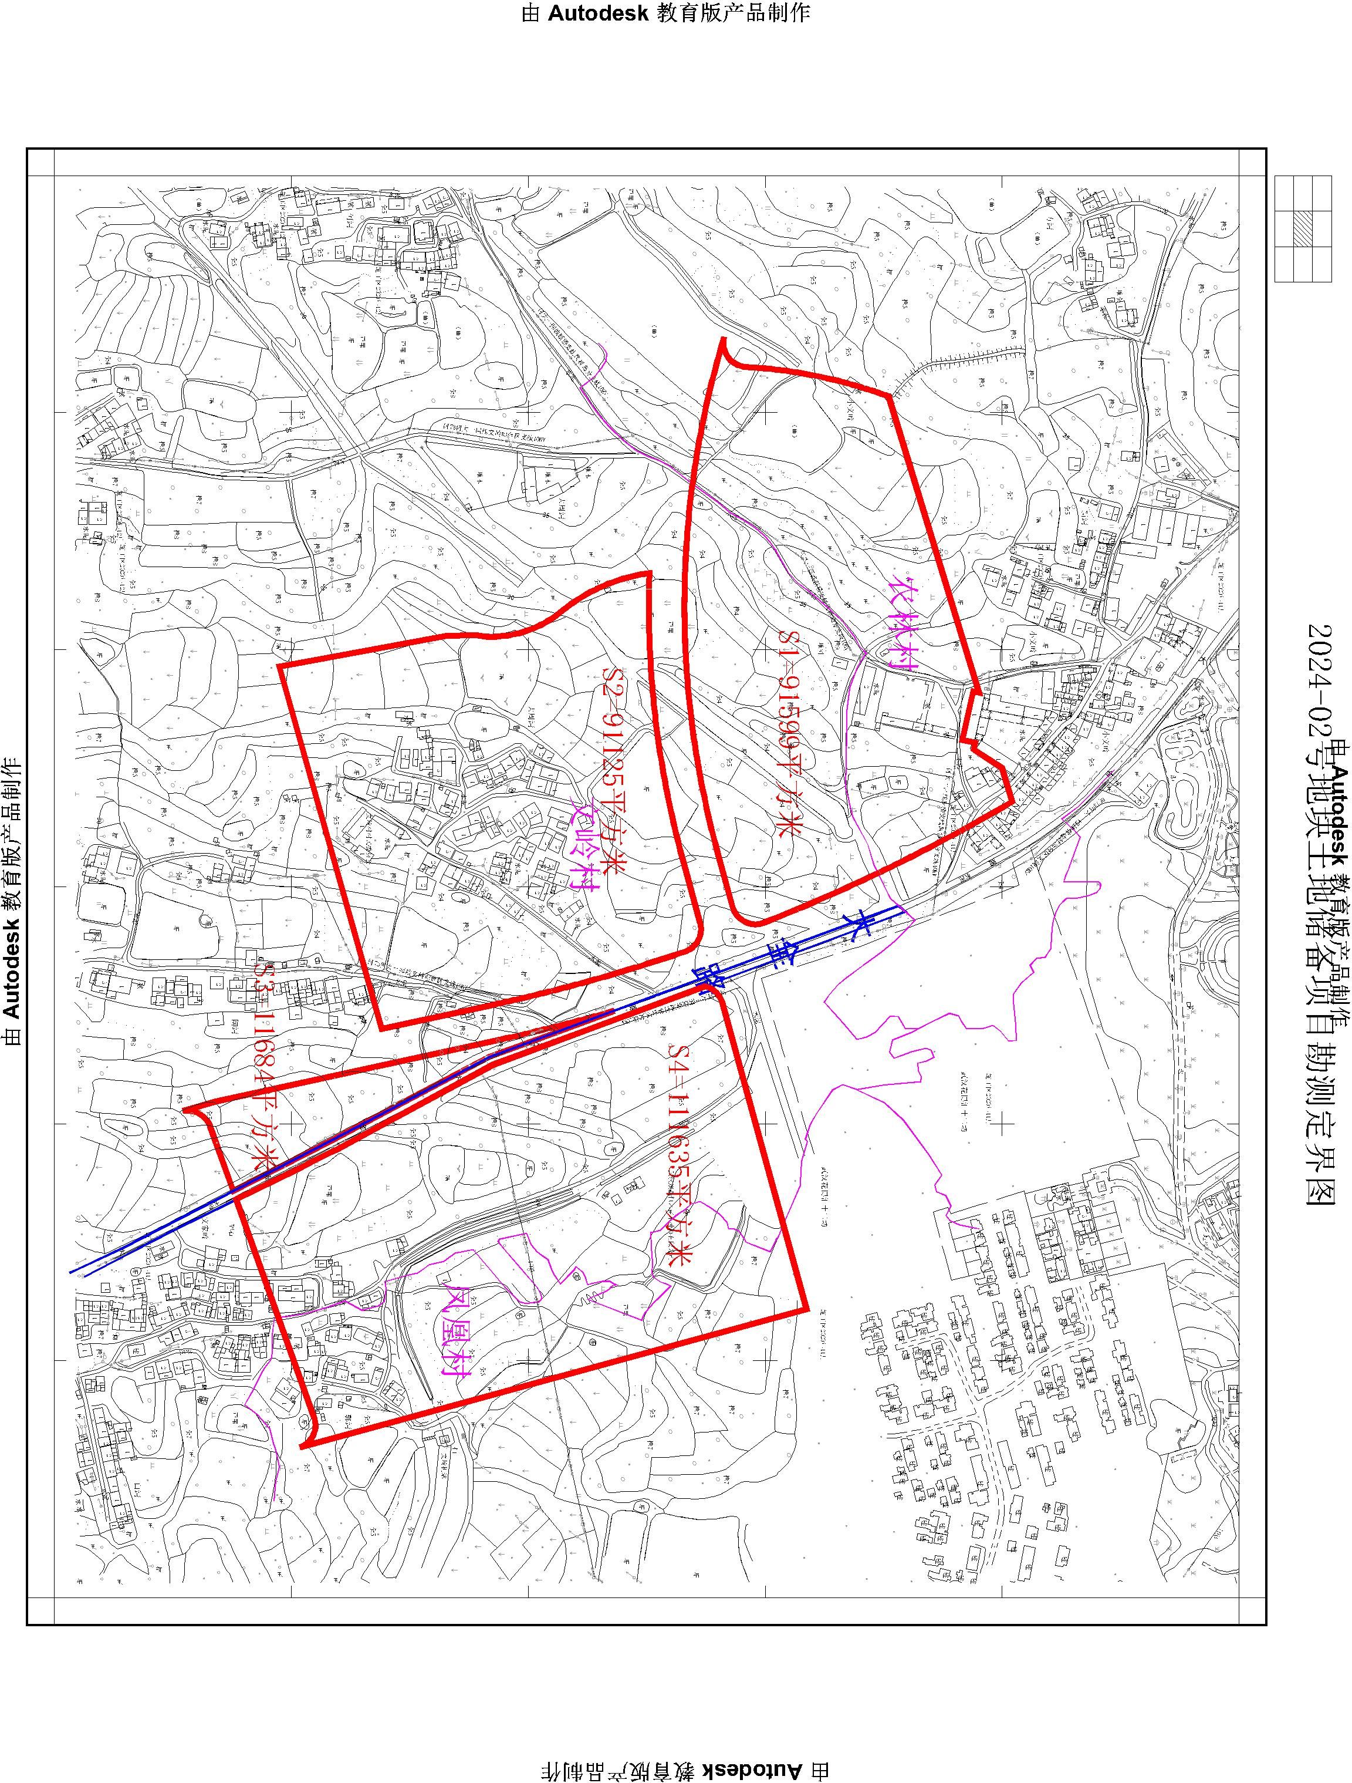
蔡征补公告[2024]第3号附图

